Городская акция-конкурс «Электронная азбука города Чебоксары от А до Я»
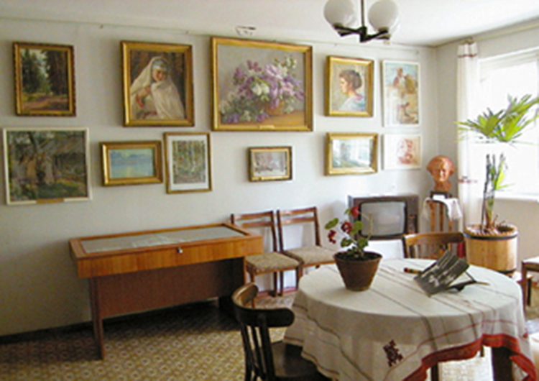
Моисей Спиридонов – наследие художника
(Буква М – буква Моисея)
Данилова Татьяна Феликсовна,
9А класс МБОУ «СОШ № 22» г. Чебоксары

В городе Чебоксары есть очень много интересных мест и достопримечательностей, известных своей историей. Это музеи, памятники, архитектурные строения, но мало кто знает, что есть еще одно очень важное историческое место, богатое своей культурой. Это мемориальный музей–квартира известного чувашского художника Моисея Спиридоновича Спиридонова. Недавно я побывала там, на экскурсии и узнала много нового и необычного о жизни чувашского художника. Мне хочется подробнее рассказать об этом месте, так как оно тоже достойно внимания.
Этот музей находится в северо–западном районе города Чебоксары, на улице Урукова, д. 15 корп.1 кв. 25.
Данное место выбрано для музея не случайно, ведь именно здесь жил, работал и творил художник. Очень приятно подходить к этому дому, так как сразу бросается в глаза мемориальная доска с именем Спиридонова, а также балкон, на котором висит большой портрет художника. Мне сразу захотелось поскорее зайти в эту музей–квартиру и прикоснуться к вещам великого мастера. Данный музей включает в себя три комнаты и каждая из них по-своему интересна.
В первой комнате (зале) расположены известные картины Спиридонова (например, картина "Пузырист", "Сирень" и др.), также личные вещи, письма от его детей, присланные с войны в виде треугольников, впечатляет автопортрет художника, его бюст, уникальная коллекция фотографий семьи Спиридоновых. Во второй комнате (спальне) стоит стол, стул, кровать Моисея Спиридоновича, стеллаж с книгами, на стенах висят портреты жены и детей художника. У каждого из этих портретов, которые находятся в этой спальне своя очень интересная история. В третьей комнате (спальне) центральное место уделено ткацкому станку, на стенах висят чувашские узоры вышивки, стоит мольберт, треножник, лежит палитра с кистью художника. На мой взгляд, это самая важная комната в этой квартире, так как это мастерская художника, где он творил свои шедевры. Не зря в этой комнате висит одна из самых известных его картин " Невеста", которую Спиридонов перерисовывал три раза и почему он так сделал можно узнать лишь посетив этот музей.
Очень приятно было познакомится и с экскурсоводом Садюковым Николаем Ивановичем, человеком, который лично знал этого художника и узнать от него много интересных и необычных фактов о жизни мастера. (Например, почему у Спиридонова была фамилия не Лаврентьев, как у его отца; сколько лет художник отдал изучению чувашской вышивки; какие были известные ученики у Моисея Спиридоновича; что связывало его с Екатериной Ефремовой; какая из дочерей была инициатором создания этого музея; чей образ нарисован в картине "Невеста"; с какими чувашскими художниками он вместе учился и был знаком; почему получал повышенную стипендию во время учебы в казанской художественной школе; почему, закончив учиться приехал назад из г. Ленинград в Чебоксары и многое другое).
Выйдя из этого музея, я еще очень долго оставалась под впечатлением от проведенной экскурсии и мысленно благодарила дочь М.Спиридонова за создание такого мемориала. На мой взгляд, именно благодаря ей собрано в одной квартире такое наследие чувашского художника. И не зря, так как Моисей Спиридонович был предан своей родине, родной Чувашии и именно он является главным основоположником чувашского изобразительного искусства, благодаря нему возродилась и чувашская вышивка.
В этот день я была рада прикоснуться к кисти мастера, побывать в его мастерской, узнать о его жизни много нового, того чего не найдешь в интернете. И считаю этот день одним из самых счастливых в моей жизни, потому что такой мемориальный музей–квартира, посвященный какому–либо чувашскому художнику у нас в г. Чебоксары один и принадлежит он Моисею Спиридонову.
Мне хочется, чтобы люди, живущие в г. Чебоксары, а также туристы, которые приезжают к нам помнили и не забывали о том, что у нас в городе есть такой мемориальный музей–квартира и посещали его. Я думаю, что Моисей Спиридонов многое сделал для чувашского народа и память о нем заслуживает уважения у каждого человека. Просто не нужно забывать о великом чувашском живописце, ценить его творчество, то, наследие, которое он нам оставил. И поэтому, я считаю, что буква М–буква Моисея будет достойна электронной азбуки г. Чебоксары.

